Modulo di adesione del corsista studente ALLEGATO A

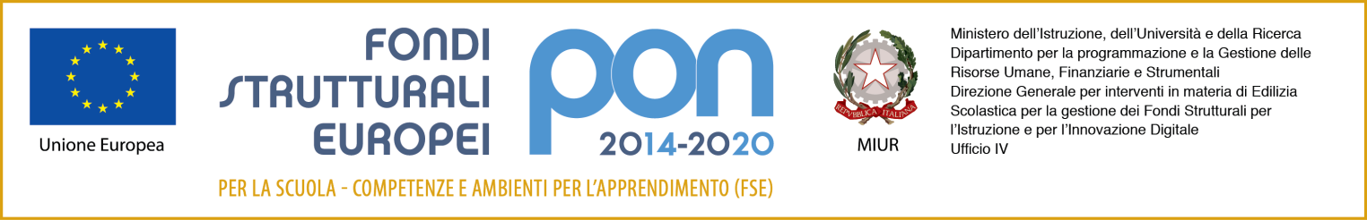

FONDI STRUTTURALI EUROPEI – PROGRAMMA OPERATIVO NAZIONALE
“Per la scuola, competenze e ambienti per l’apprendimento” 2014-2020.
Asse I – Istruzione – Fondo Sociale Europeo (FSE).
Obiettivo Specifico 10.2 – Miglioramento delle competenze chiave degli allievi, anche mediante il supporto dello sviluppo delle capacità di docenti, formatori e staff. Azione 10.2.2. Azioni di integrazione e potenziamento delle aree disciplinari di base (lingua italiana, lingue straniere, matematica, scienze, nuove tecnologie e nuovi linguaggi, ecc.).
Avviso AOODGEFID\Prot. n. 1953 del 21/02/2017. Competenze di base
PROGETTO "MiglioraMENTI in corso" - Cod. 10.2.2A-FSEPON-SI-2017-189 - CUP D84C17000180007

Al Dirigente scolastico
dell’I.C. “Santo Calì”
LINGUAGLOSSA

Codice Fiscale
Nome e cognome/alunno/a
Scuola
classe

Il sottoscritto __________________________________ nato a _______________ (_____) il ____________
residente a ___________________ (_____) in via/piazza______________________ n. ___ CAP _________
tel.__________________- Cell._____________ - e-mail _____________________
E
Il sottoscritto __________________________________ nato a _______________ (_____) il ____________
residente a ___________________ (_____) in via/piazza______________________ n. ___ CAP _________
tel.__________________- Cell._____________ - e-mail _____________________

genitori/affidatari/tutori del minore _______________________ nato a _____________________(____)
il ______________, iscritto alla classe ______ della scuola primaria - plesso ________________________

Visto l’ Avviso relativo alla selezione degli studenti per la partecipazione al Progetto PON “MiglioraMENTI in corso"
CHIEDONO
che il/la proprio/a figlio/a sia ammesso/a a partecipare al/ai sotto indicato/i modulo/i formativo/i
(segnare con una X e inserire n. 1/2 per ordine di priorità, ad esempio X - 1 oppure X - 2 )
tipologia  modulo | titolo modulo | destinatari | periodo di svolgimento | modulo/i prescelto/i:
1 | La nostra voce | Alunni classi 4^/5^ | Aprile/giugno 2019
2 | English my love | Alunni classi 4^/5^  Linguaglossa | Aprile/giugno 2019
3 | English my love - Castiglione di Sicilia | Alunni classi 4^/5^  Plessi Crispi e Don Mario Strano (Castiglione di Sicilia) | Aprile/giugno 2019

DICHIARANO
di aver preso visione dell’Avviso e di accettarne il contenuto e, in caso di partecipazione, si impegnano a far frequentare il/la proprio/a figlio/a con costanza ed impegno, consapevoli che per l’amministrazione il progetto ha un impatto notevole sia in termini di costi che di gestione.
Si allega copia del documento di identità.

Linguaglossa, ____________________ Firme dei genitori ________________________
_______________________

